GHID DE ÎNTOCMIRE ŞI REDACTARE A TEZEI DE DOCTORAT ÎN CADRUL UNIVERSITĂȚII DIN PETROȘANI

1. Considerații generale
În Universitatea din Petroşani cercetarea doctorală este privită ca o componentă importantă a activităţilor şi a imaginii instituţiei. Astfel contribuţia studenţilor doctoranzi este semnificativă prin conţinutul inovativ al cercetării şi prin aportul adus la îmbogăţirea cunoaşterii. În acest sens un element fundamental îl reprezintă felul în care sunt structurate şi prezentate produsele cercetării: publicaţiile ştiinţifice, comunicările în cadrul unor manifestări ştiinţifice etc. Finalizarea activităţii de cercetare doctorală se materializează prin elaborarea tezei de doctorat, care în viziunea Consiliului pentru Educaţie Doctorală al European University Association (EUA), este rezultatul publicabil al unei cercetări originale care reprezintă o contribuţie semnificativă la cunoaştere.
Conform strategiei de dezvoltare a Universităţii din Petroşani şi a Şcolii Doctorale a acestei universităţi, oferim doctoranzilor noştri un ghid simplu privind elaborarea tezei de doctorat. El vine în sprijinul realizării unui document final de calitate care să îl reprezinte pe autorul tezei de doctorat, dar să fie totodată reprezentativ pentru universitatea în care acesta s-a format ca doctor şi cercetător.
Teza de doctorat prezintă rezultatele obţinute de doctorand în Programul de cercetare ştiinţifică. Pentru obţinerea titlului de doctor, aceasta se susţine de regulă, în limba română, în cadrul unei sesiuni cu un caracter public.
Tezele de doctorat care se susţin în cadrul Universităţii din Petroșani au o anumită structură formală și trebuie să îndeplinească o serie de reguli de redactare și tehnoredactare, după cum este detaliat în continuare.

2. Reguli de bază în redactarea tezei de doctorat
Redactarea tezei de doctorat impune existenţa unei relaţii coerente între formă, prin modalitatea de redactare şi fond, prin de conţinutul ştiinţific al acesteia. Stilul de redactare a tezei de doctorat trebuie să fie clar, precis şi concis.

2.1 Principii generale
- teza de doctorat se construieşte prin exprimări simple şi clare, care să faciliteze lectura şi înţelegerea de către un public avizat cât mai larg;
- se vor evita exprimările eliptice şi pe cât posibil abrevierile;
- se va verifica coerenţa comentariilor din text privind datele din tabele sau figuri;
- va fi enunţată fiecare etapă a raţionamentului, chiar şi dacă ea pare evidentă, astfel încât cititorul să nu fie obligat să facă apel la imaginaţie sau deducţie;
- se vor evita repetiţiile;
- abrevierile trebuie anunţate şi pot fi utilizate dacă ele se repetă mai mult de 3-4 ori, fiind necesară introducerea unei secţiuni separate, Abrevieri, la începutul tezei, în care acestea să fie indexate, uşurând astfel lectura tezei;
- explicitarea abrevierilor şi simbolurilor utilizate se face o singură dată, la prima lor apariţie în text. Ulterior, se recurge la lista de Abrevieri;
- se furnizează referinţe bibliografice ori de câte ori este necesar.

2.2 Principii gramaticale
- se recomandă utilizarea exprimărilor clare şi a unei sintaxe corecte;
- se recomandă utilizarea adecvată a timpurilor la care sunt puse verbele. Astfel se va utiliza timpul trecut pentru tot ceea ce exprimă experienţa personală a autorului şi timpul prezent pentru noţiuni bine stabilite;
- se va utiliza acelaşi cuvânt pentru a desemna o aceeaşi noţiune, evitându-se utilizarea sinonimelor care pot crea confuzii;
- se vor evita adjectivele şi adverbele inutile;
- se recomandă verificarea riguroasă a corectitudinii acordurilor gramaticale, ortografiei și punctuației impuse de normele specifice limbii în care este redactat textul.

3. Structura generală a tezei de doctorat
Se recomandă ca tezele de doctorat să respecte următoarele condiţii:
- să fie de actualitate şi oportune;
- să prezinte importanţă teoretică şi practică;
- să aibă o parte majoritară originală şi de noutate;
- dacă este cazul să aibă o parte experimentală care să valideze rezultatele teoretice obţinute;
- să demonstreze o bună documentare;
- să demonstreze foarte bună pregătire a autorului în domeniul tezei;
- să utilizeze instrumente moderne de investigaţie;
- să ateste aptitudinile de cercetător ale doctorandului;
- să conţină elemente de originalitate în dezvoltarea sau soluţionarea temei de cercetare, precum şi modalităţi de validare ştiinţifică a acestora;
- rezultatele obţinute să fie diseminate în publicaţii valoroase.
Teza de doctorat poate să aibă următoarea structură:
- copertă;
- pagina de titlu;
- cuprins;
- listă cu abrevieri şi simboluri;
- introducere;
- conţinut;
- concluzii şi contribuţii personale;
- bibliografie;
- anexe dacă este cazul.
Teza de doctorat este o lucrare de dimensiuni medii (120 - 180 de pagini).
Structura formală a tezei (elemente obligatorii și opționale):
- Coperta tezei de doctorat trebuie să cuprindă următoarele informații: sigla și denumirea instituției (Universitatea din Petroșani), domeniul, denumirea documentului (teză de doctorat), autorul tezei, conducătorul de doctorat şi anul.
- Pagina de titlu de regulă repetă informaţiile oferite pe copertă, completate cu titlul tezei de doctorat.
- Cuprinsul conţine titlurile şi subtitlurile tuturor capitolelor şi subcapitolelor, inclusiv bibliografia însoţite de numărul paginii de început al fiecărui capitol/subcapitol, respectiv al bibliografiei.
- Conţinutul tezei de doctorat, structurat pe capitole şi subcapitole, se bazează pe rezultatele ştiinţifice obţinute de doctorand în Programul de cercetare ştiinţifică.

4. Reguli de redactare și tehnoredactare
Instrucţiunile pentru tehnoredactare au ca obiectiv asigurarea unei uniformităţi în modul de redactare a tezelor de doctorat, cu impact asupra lizibilităţii, vizibilităţii şi arhivării.
- Formatul general:
Tabel 1.1 Reguli generale de tehnoredactare
Format pagină | A4
Margini  Top (sus)  Bottom (Jos)  Outside (exterior)  Inside (Interior) | 2,5 cm  2,5 cm  2,5 cm  3 cm
Font | Times New Roman (TNR)
Spațiere | Multiple 1.2
Aliniere | Justify (stânga – dreapta)
Indentare paragraf | 10 mm

Întregul text al tezei se scrie cu font Times New Roman (TNR), mărime 12 pt., spaţiat la 1.2 rânduri, aliniat dreapta-stânga (Justify), cu un aliniat de 10 mm pentru primul rând al fiecărui paragraf. Sublinierea, accentuarea în cadrul textului de regulă se realizează cu Italic, sau, în cazuri specifice, cu Bold, Bold +Italic. Nu se utilizează Underline.

- Formatul titlurilor şi subtitlurilor:
Capitolele și subcapitolele vor fi obligatoriu numerotate secvențial utilizând opțiunea numbering. Pentru titlurile de secţiuni, capitole, subcapitole şi paragrafe se va folosi același font descrescător ca mărime, începând de la secţiune către capitol şi apoi către subcapitol etc., pentru evidenţierea acestora, astfel:
- titlu de secţiuni (Introducere) şi capitole (1.): TNR, mărime 16 pt., aliniere Centrată, spațiu de 6 pt înainte și după, Bold ;
- titlu de subcapitole (1.1.): TNR, size 14 pt., aliniere stânga-dreapta (Justify), Bold ;
- titlu de paragrafe (1.1.1.): TNR, size 12 pt., aliniere stânga-dreapta (Justify), Bold.
Este obligatorie utilizarea diacriticelor specifice limbii în care este redactată teza.

- Numerotarea paginilor:
Teza va avea paginile numerotate, începând cu prima pagină de text propriu-zis (adică, fără pagina de gardă) şi până la sfârşitul imprimatului. Numărul paginii se inserează în subsolul paginii, centrat. Fiecare capitol începe pe o pagină nouă.
- Tabele şi figuri:
Tabelele și figurile se inserează cât mai aproape de referința din text la acestea și se numerotează cu 2 cifre, separate prin punct, prima reprezentând numărul capitolului, iar cea de a doua reprezentând numărul tabelului sau figurii din capitolul respectiv (Fig. 1.1., Tabelul 1.1.).
Fiecare tabel şi figură are număr şi legendă, care se menţionează sub figură, respectiv deasupra tabelului, aliniat central, cu TNR, mărime de 10 pt., italic. Conținutul tabelelor și figurilor va fi scris cu TNR, mărimea 10 pt., cu spațierea de 1 rând. Tabelele vor avea chenar cu linie neagra de ¼ pt.
Dacă este cazul, se precizează şi sursa datelor după titlul tabelului/figurii, indicând în bibliografie, în mod obligatoriu, numele autorilor, titlul lucrării, editura, anul, pagina, sau adresa sursei.
Alinierea tabelelor și figurilor este centrată, iar între acestea și textul propriu-zis se lasă a spațiere de 6 pt. Figurile vor fi obligatoriu de foarte bună calitate (min 300 dpi pentru fotografii și format vectorial pentru cele de tip schemă).
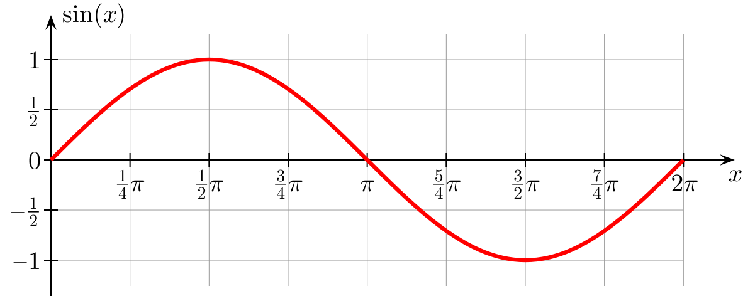
Fig. 1.1. Exemplu de legendă al unei figuri

- Ecuații și formule
Ecuațiile și formulele matematice vor fi create utilizând MathType. Vor avea mărimea fontului de 12 pt., vor fi aliniate la stânga cu tabulatură de 10 mm. Între acestea și textul propriu-zis se lasă a spațiere de 6 pt. Obligatoriu vor fi numerotate la dreapta, secvențial.
(1)

- Listarea și copertarea tezei
Tezele vor fi imprimate exclusiv pe faţa paginii A4, nu şi pe verso-ul acesteia. Exemplarele imprimate depuse la secretariatul Şcolii doctorale, în vederea susţinerii, vor fi legate în coperţi cartonate sau spiralate.

